Salade De Fruits Pommes Et Kiwis
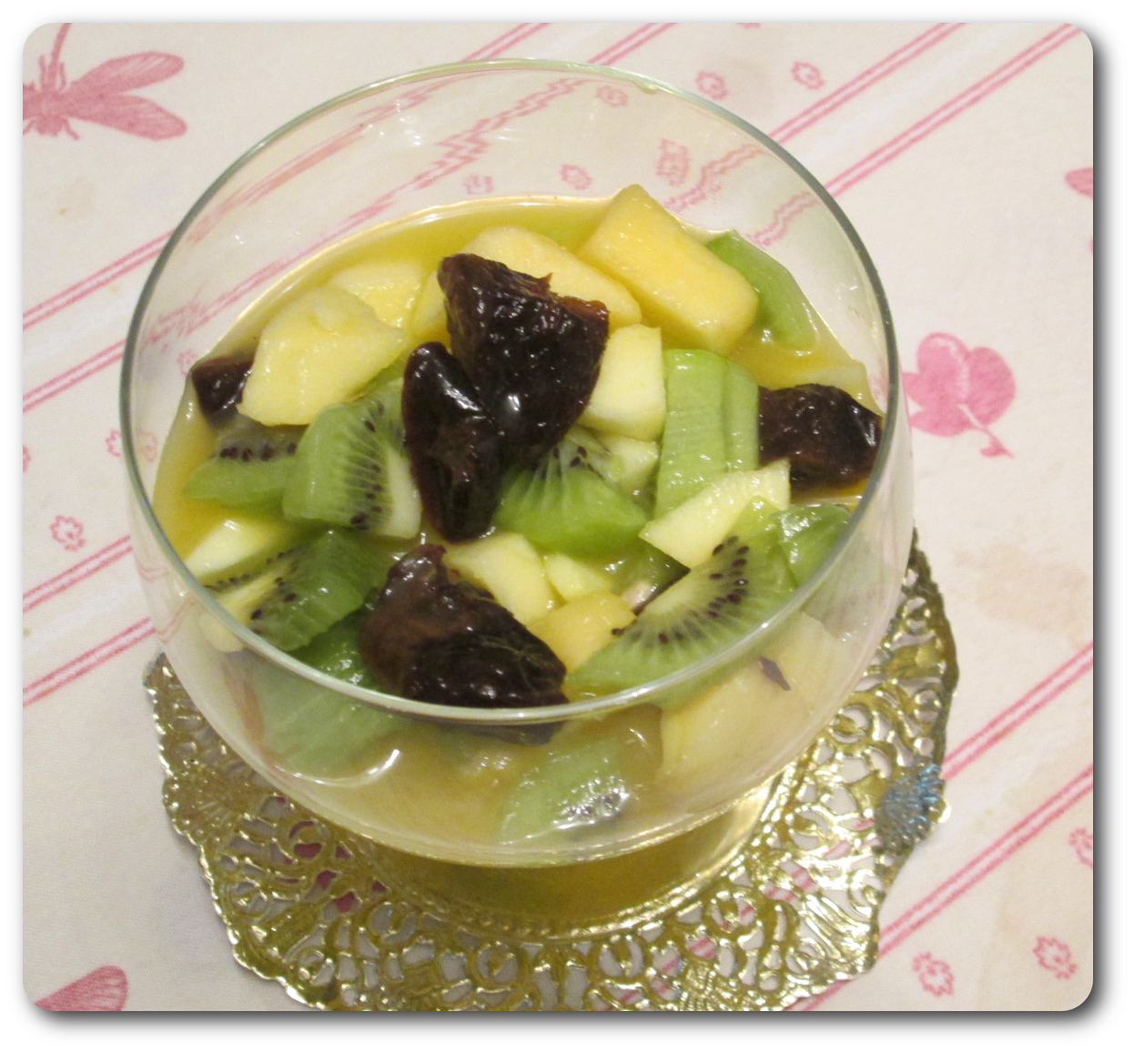
Nombre de personnes : 2
Ingrédients
2 pommes - 3 kiwis - quelques pruneaux dénoyautés - un peu de sucre vanillé - 1 bon verre de jus d'orange - 1 jus de citron
Préparation
Eplucher pommes et kiwis et les couper en petits morceaux. Arroser de jus de citron. Ajouter les pruneaux, le sucre et le verre de jus d'orange et bien mélanger.
Mettre au réfrigérateur et servir bien frais

